Tarea 3. Aplicación Wikitude

Para la realización de esta tarea se ha escogido la opción 1, utilizando el SDK de Wikitude.

## Objetivo

Hemos implementado una aplicación para ayudar a los niños a aprender inglés, dada la importancia de este idioma hoy en día. Para ello, hemos creado un mundo con el objetivo de que los niños puedan aprender sobre distintos animales de forma interactiva.

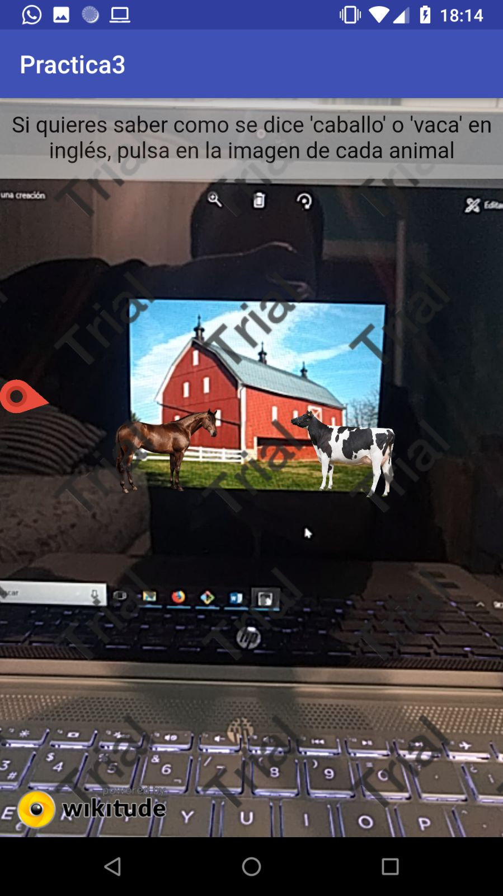

**Fig 1.** Reconocimiento del granero con caballo y vaca.

## Descripción de la aplicación

La aplicación muestra las instrucciones cuando el mundo se encuentra cargado mediante un POI.

A continuación, se le pregunta al niño “¿Quién vive ahí?”. La idea es que el niño apunte a algún target (en este caso todos son hogares de animales). Automáticamente, aparecerán uno o más aumentos, con los animales e información acerca de ellos.

El niño podrá interactuar con el animal: si toca su imagen, éste pronunciará su nombre en inglés.

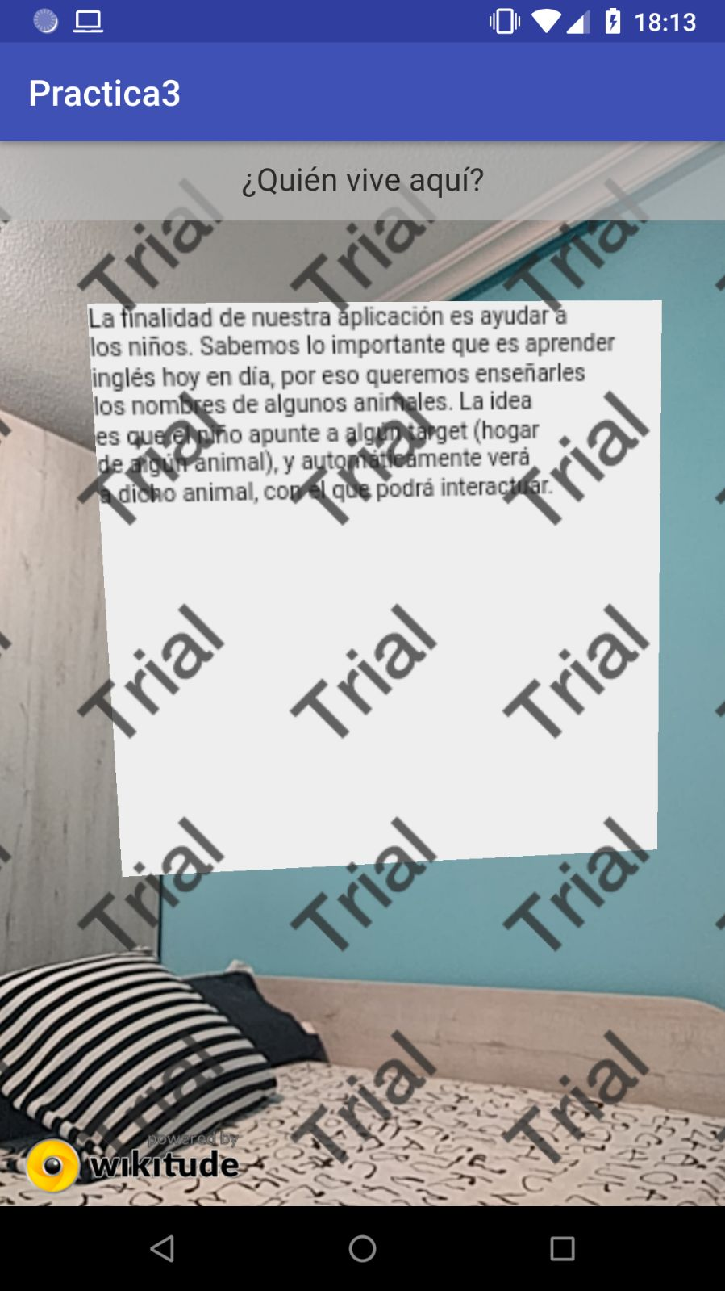

**Fig 2.** POI con instrucciones.